- Odgovarajućim simbolima ucrtajte u kartu orijentaciju izmjerenih slojeva.
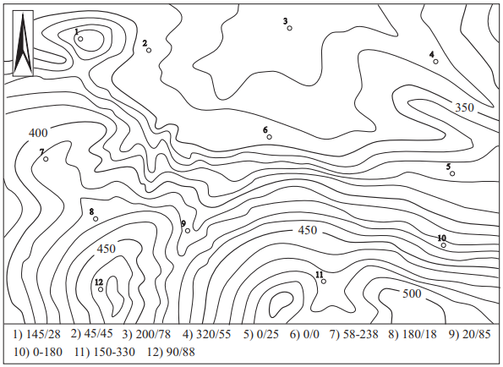

- Izmjerite vrijednosti smjera nagiba ili pružanja prikazanih slojeva.
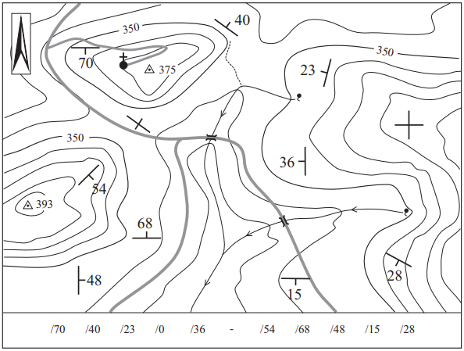
- Na geološkom profilu ucrtaj položaj granične plohe za svaku od granica prikazanih na karti (1–8). Izohipse su označene crtkanim linijama.

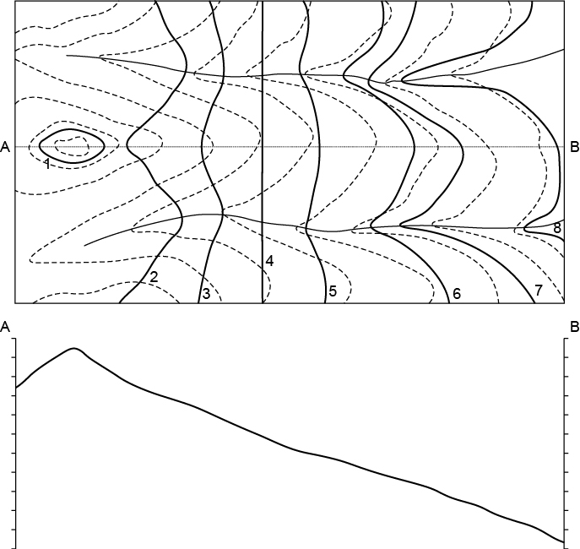

- Koji je smjer i kut nagiba granične plohe?
